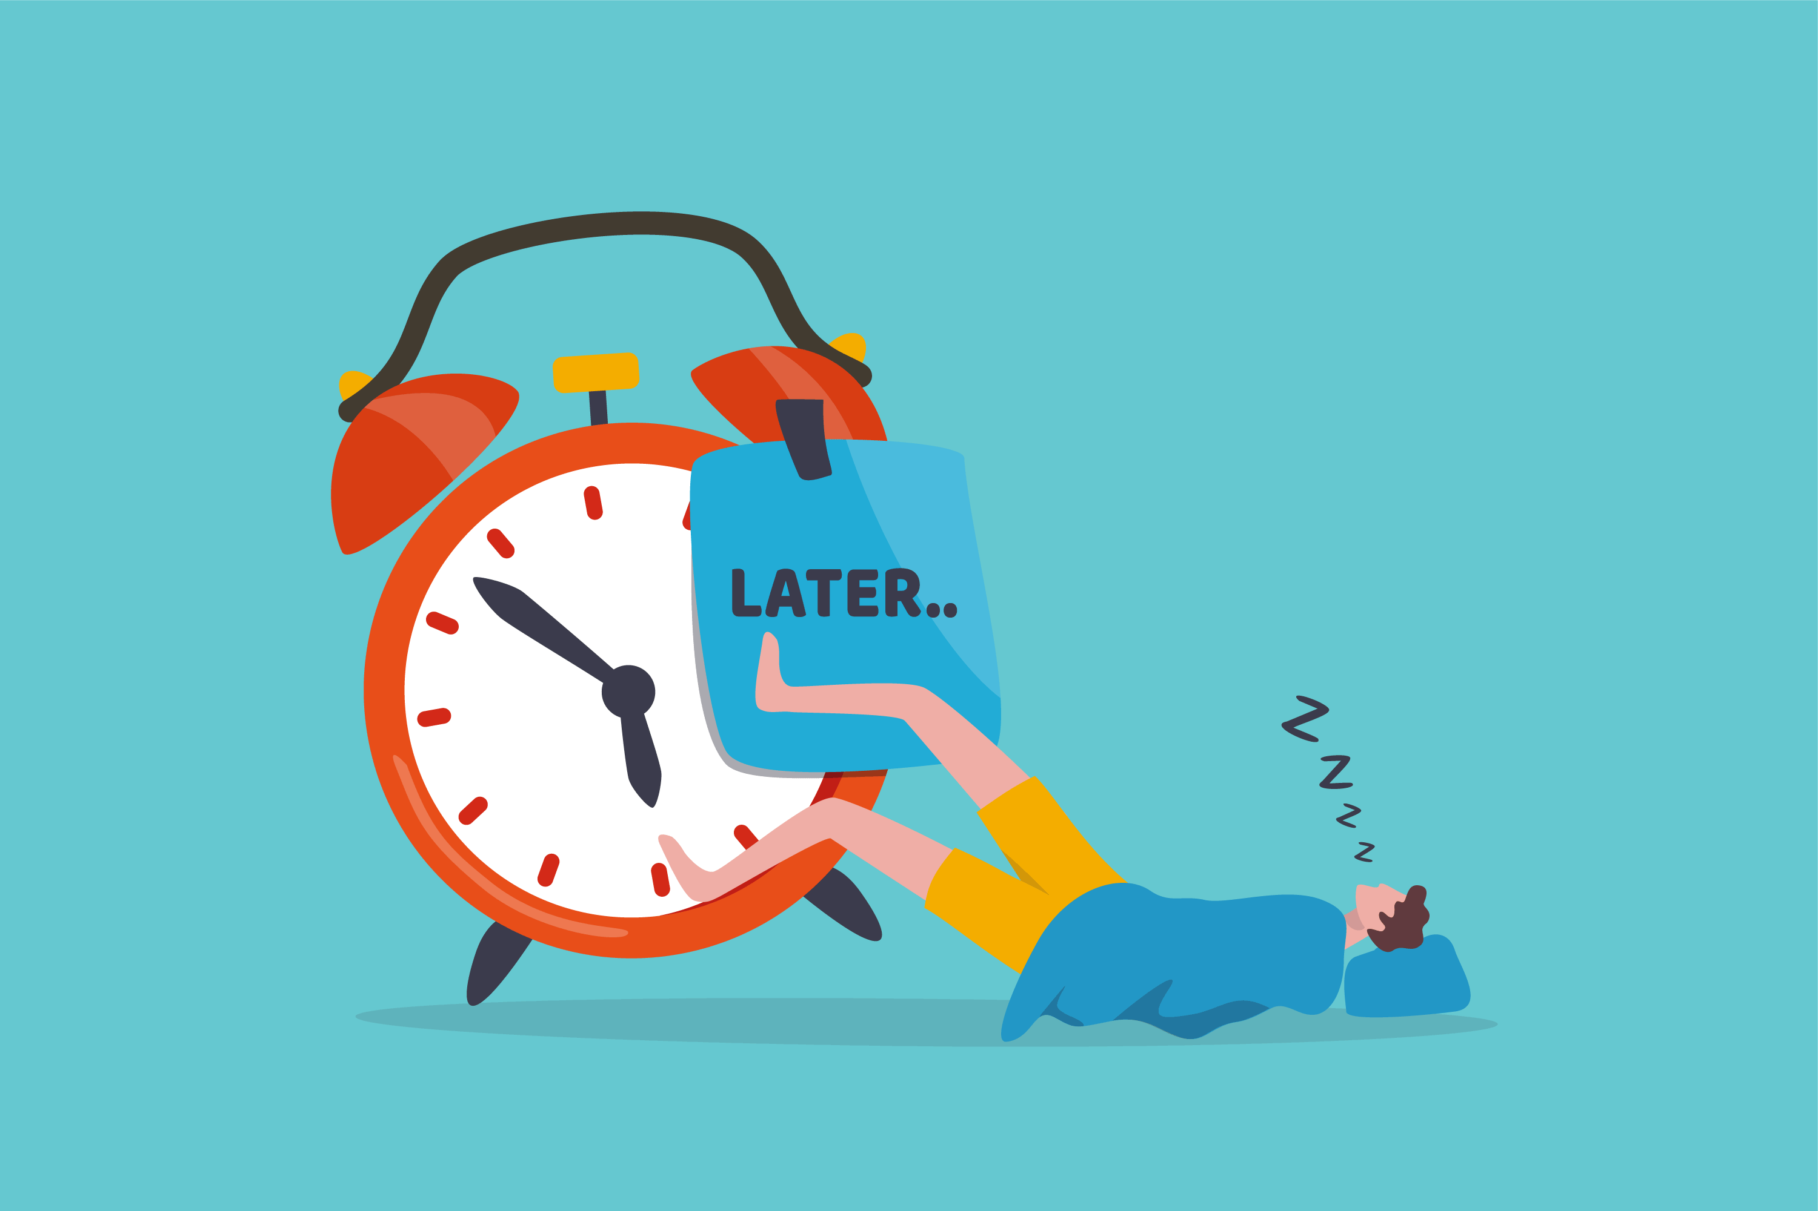
Каждый в своей жизни сталкивался с ситуацией, когда откладывал дела на потом : на вечер, на следующий день, через неделю и так далее. И каждый раз находилась причина: более важное дело, плохое самочувствие, плохая погода, интересная передача по телевизору. Но с наступлением нового дня ситуация опять повторялась. Что же это такое лень или прокрастинция? Давайте попробуем разобраться.
Прокрастинация - это привычка откладывать запланированные или необходимые дела на потом в пользу более краткосрочных и потенциально менее важных дел. Такое поведение характеризуется нежеланием начинать или продолжать делать что-либо, даже если это необходимо для достижения целей или сроков. Откладывание всегда может дать некоторое удовлетворение в моменте, но в долгосрочной перспективе оно обычно приводит к большему стрессу, чувству провала и ухудшению результатов.
Чем же отличается прокрастинация от лени?

Лень: ведет к восстановлению ресурсов. Может вызывать ощущение удовлетворения, расслабления или просто незаинтересованности в выполнении задачи. Человек не желает исполнять какие-либо действия и не беспокоится об этом. То есть лень предполагает апатию и нежелание действовать, а также отсутствие беспокойства .

Прокрастинация: ведет к потере энергии. Может вызывать ощущение вины, страха провала, нежелания или неудовлетворенности из-за отсрочки. Человек осознает важность и срочность задачи, но не приступает к ее выполнению, возможно, прибегая к разным оправданиям.
Так же существует несколько видов прокрастинации:
- Ежедневная (бытовая);
- Прокрастинация в принятии решения;
- Невротическая, то есть откладывание жизненно важных решений;
- Академическая, решения связанные с процессом обучения и образования.

У прокрастинации существует определенный цикл, который можно проследить.
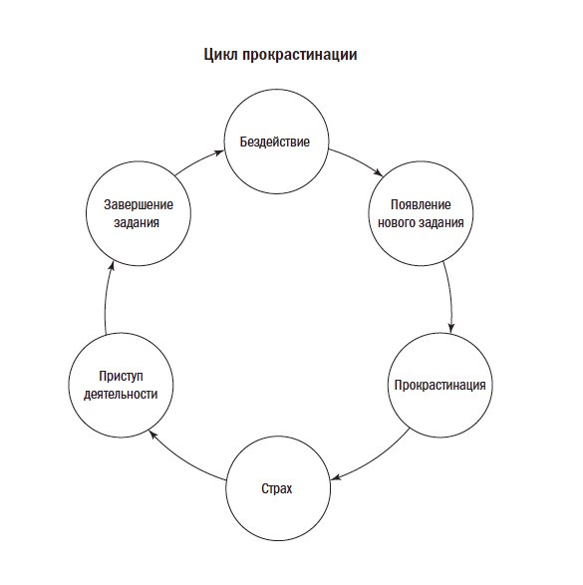

- Начало: на этом этапе у нас есть задача, которую нужно выполнить или решить. Мы осознаем, что у нас есть время для выполнения этой задачи, но мы решаем отложить ее.
- Негативные мысли: возникают различные негативные мысли и сомнения в своих способностях. Человек начинает сомневаться, сможет ли он успешно выполнить задачу или достичь желаемых результатов.
- Избегание: вместо того чтобы приступить к задаче, мы начинаем избегать ее.
- Чувство вины: по прошествии некоторого времени после откладывания задачи, мы начинаем испытывать чувство вины или разочарования в себе из-за того, что не смогли выполнить задачу вовремя.
- Увеличение стресса: по мере того, как временные сроки приближаются, стресс и тревога начинают возрастать.
- Усиление избегания: усиленный стресс и негативные эмоции могут привести к усилению избегания задачи. Чем больше хлопот и тревоги вызывает задача, тем сильнее мы будем стараться избежать ее выполнения.
- Установка новых сроков: после того, как мы ощущаем чувство вины, мы ставим себе новые сроки для выполнения задачи.
Цикл прокрастинации будет повторяться, пока мы не осознаем свои негативные и убеждения и не выработаем свою собственную стратегию.
Существует огромное количество причин, почему Вы столкнулись с прокрастинацией. Это может быть связано с вашей самооценкой, отсутствием мотивации, перфекционизмом,либо с понимаем трудности выполнения данной задачи. Причин огромное количество и все они очень индивидуальны.

Так что же делать, если Вы у себя заметили признаки прокрастинации? Существуют общие рекомендации:
- Подумайте, какие негативные мысли Вам не дают выполнить задачу. Постарайтесь заменить их более позитивными.
- Напишите план, выполения этих задач. Разбейте на более мелкие этапы,Ю по мере важности их выполнения.
- Установите сроки выполнения. Можете работать с перерывами на отдых.
- Необходимо убрать из поля зрения отвлекающие фактры (телефон, телевизор, радио).
- Не бойтесь ошибок, в них нет ничего плохого - это нормально.
- Заботьтесь о себе, хвалите или даже поощряйте себя.
- Не стесняйтесь обращаться за помощью к близким людям или психологу. Даныый процесс не быстрый, наберитесь терпения.

